2nd Virtual Conference on
Physiotherapy, Physical Rehabilitation and Sports Medicine
Konferencia beszámoló
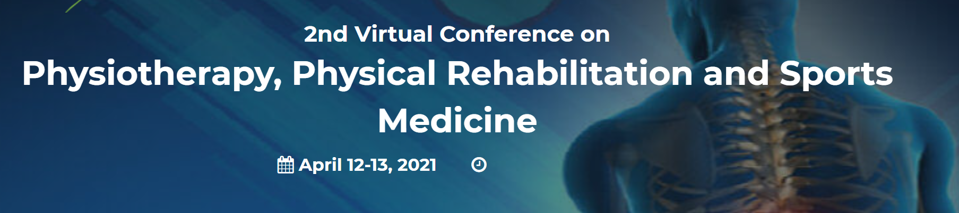

A konferencia beszámoló
A „2nd Virtual Conference on Physiotherapy, Physical Rehabilitation and Sports Medicine” című konferencia megrendezésére 2021. április 12-13-án került sor. A konferencia megrendezése a pandémia miatt online térben történt, ennek ellenére szakmailag magas szintű, színvonalas konferencián vehettem részt, ahol megismerkedhettem a sporttudomány különböző területeinek legújabb kutatásaival. A konferencia szervezése nem hagyott kívánni valót maga után, egy szóval jellemezve „profi” volt. A kapcsolattartóval való levelezés folyamán már gyakorolhattam az idegen nyelv alkalmazását, valamint egy új kommunikációs felülettel is megismerkedtem a „WatsApp”-al, amely ingyensen biztosít beszélgetési lehetőséget a felhasználók között. A jövőben biztosan alkalmazni fogom. A ZOOM felület segítségével tökéletesen lehetett hallgatni az előadásokat és együtt működni a külföldi kutató kollégákkal. A kutatásomban résztvevő kollégákkal való együttműködés során, egy új típusú munkát ismerhettem meg, mégpedig a külföldi konferenciára való felkészülést, melyben nagy segítséget nyújtott Ihász Ferenc Tanár úr, témavezetőm. Az általam prezentált kutatás a gyógytestnevelés és a sportrehabilitáció témájában még kevésbé kutatott témát vizsgált, mégpedig a lábdeformitással rendelkező gyermekek egyensúlyozó képességét, mely felkeltette a külföldi előadók és konferencián résztvevők érdeklődését. Az idegen nyelven történő előadás elengedhetetlen a kutatások szélesebb körű megjelenéséhez, ezért ebben a szegmensben mindenképp fejlődni szerettem volna. A poszter előadásom angol nyelven történt, mely kitűnően szolgálta mind szakmai mind idegennyelvi előre lépésemet. A konferencia zárását követően, a résztvevő külföldi kollégáktól építő jellegű megállapításokat és segítséget kaptam a kutatásom folytatásához és kiterjesztéséhez. Az általam készített előadás kivonat megjelent a konferencia hivatalos absztrakt kötetében, a „Proceedings of 2nd Virtual Conference on Physiotherapy, PhysicalRehabilitation &Sports Medicine” –ben. Összességében úgy gondolom, hogy a konferencia nagyon hasznos volt számomra és nagy mértékben hozzájárult szakami fejlődésemhez.
Laki Ádám
Szombathely, 2021. 04.26

